黄树航

yhnbgfd@gmail.com

摘要

[通过迷人的摘要吸引您的读者。它通常是文件的简短摘要。   
当您准备好添加内容时，只需单击此处并开始键入。]

石蚁科技ERP解决方案

五金实施

目录

一、前言 2

二、软件架构 3

1、界面 3

2、逻辑 3

3、数据库 3

三、功能介绍 4

1、客户库 4

2、生产资料 4

3、生产管理 4

4、仓库管理 4

5、软件设置 4

四、软件部署设计方案 5

1、硬件要求 5

2、系统要求 5

3、系统坏境要求 5

五、软件使用操作说明 6

数据录入 6

# 一、前言

# 二、软件架构

## 1、界面

界面采用XAML语言实现，XAML是Extensible Application Markup Language的英文缩写，相应的中文名称为可扩展应用程序标记语言，它是微软公司为构建应用程序用户界面而创建的一种新的描述性语言。

## 2、逻辑

后台逻辑采用C#语言实现，C#是微软推出的一种基于.NET框架的、面向对象的高级编程语言。C#由C语言和C++派生而来，继承了其强大的性能。

## 3、数据库

数据库使用了SQLite，SQLite是一款轻型的数据库，是遵守ACID的关系型数据库管理系统，它的设计目标是嵌入式的，而且目前已经在很多嵌入式产品中使用了它，它占用资源非常的低，在嵌入式设备中，可能只需要几百K的内存就够了。它能够支持Windows/Linux/Unix等等主流的操作系统，同时能够跟很多程序语言相结合，比如 Tcl、C#、PHP、Java等，还有ODBC接口，同样比起Mysql、PostgreSQL这两款开源世界著名的数据库管理系统来讲，它的处理速度比他们都快。

# 三、功能介绍

## 1、客户库

提供对客户、供应商、员工、加工商的资料的录入功能，并作为基础资料作用于其他模块。

## 2、生产资料

提供对产品、原材料的资料的录入功能，并作为基础资料作用于其他模块。

## 3、生产管理

## 4、仓库管理

## 5、软件设置

提供包括用户管理，密码修改，软件注册等功能。

# 四、软件部署设计方案

## 1、硬件要求

酷睿双核CPU 主频2.0GHz；

512M可用内存；

1G可用硬盘空间。

## 2、系统要求

Windows XP SP3及更新的Windows操作系统，推荐使用Windows 7操作系统。

## 3、系统坏境要求

XP以及Server 2003操作系统需安装dotNetFx40_Full_x86_x64.exe环境；

安装VC++ 2010 x86 Redistribute。

# 五、软件使用操作说明

## 1、流水线-生产统计使用

主界面：

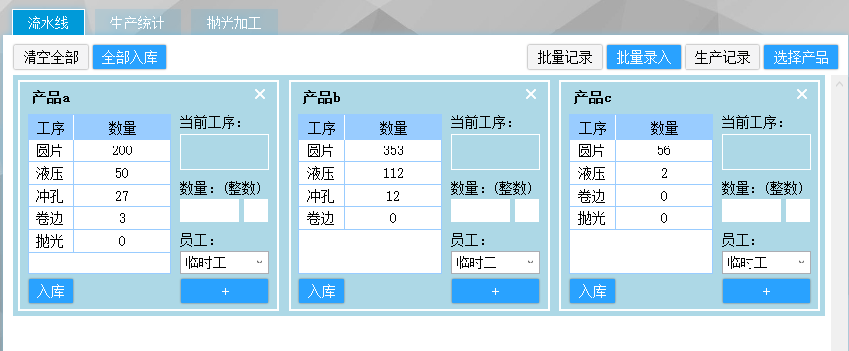

1. 选择产品：通过勾选产品使产品在主界面上显示。

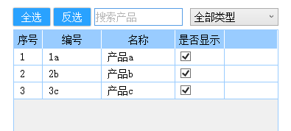

1. 批量录入：批量录入多件产品的多道工序的数量。

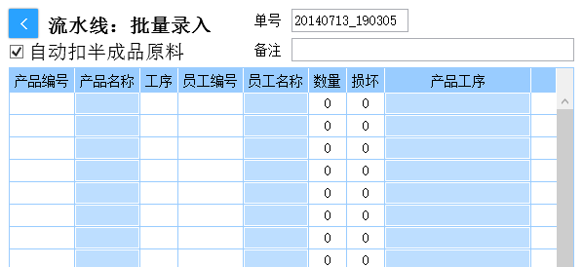

1. 批量记录：查看批量录入的记录。

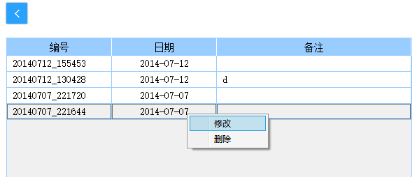

1. 生产记录：查看详细产品工序录入的数据。

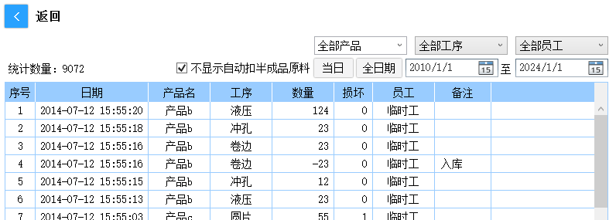

1. 全部入库：点击将所有产品抛光工序的成品入库。不包行抛光的产品，在流水线录入时已经自动入库。
2. 清空全部：清空主界面的所有显示模块。

## 2、抛光加工使用

抛光加工单界面如下：

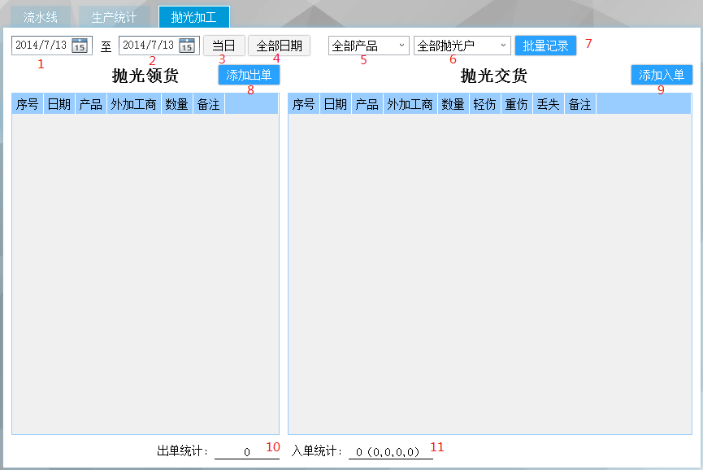

1. 初始日期：通过设置日期进行订单筛选。
2. 结束日期：通过设置日期进行订单筛选。
3. 当日：点击设置初始日期跟结束日期为今日。
4. 全部日期：点击设置初始日期跟结束日期为2010-1-1至2024-1-1。
5. 全部产品：通过下拉框选中或输入产品编号以进行产品筛选。
6. 全部外抛光户：通过下拉框选中或输入抛光户编号以进行产品筛选。
7. 批量记录：点击弹出批量录入记录（订单列表）。

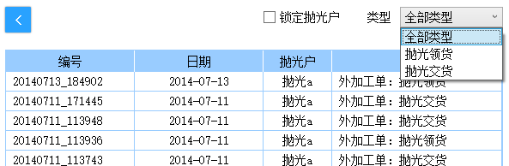

右键点击某行记录可进行修改、删除操作，也可直接双击某行记录进入修改界面。

1. 添加出单：

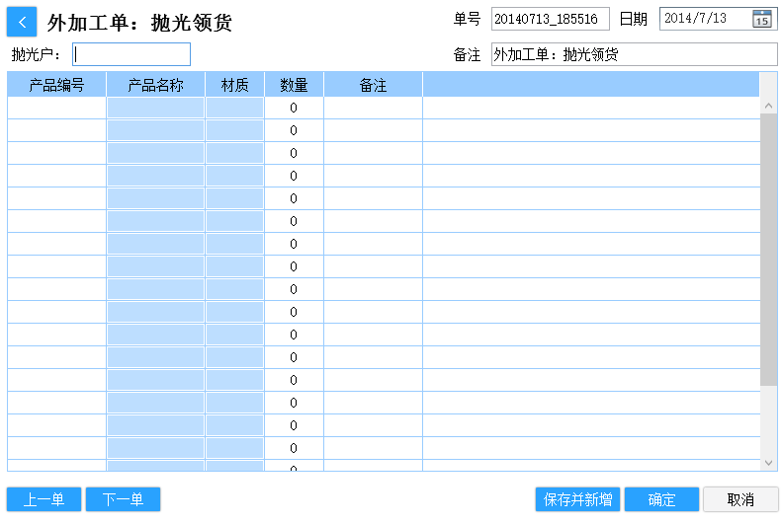

1. 添加入单：

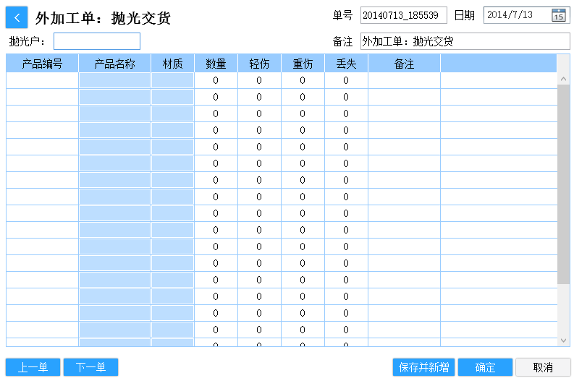

1. 出单统计：统计当前抛光领货列表中的数量。
2. 入单统计：统计当前抛光交货列表中的总量，括号中四个数字分别表示：数量、轻伤、重伤、丢失，总量为这四个数字的合计。

## 3、仓库管理使用

